# BAG Meldeformulare mit digitalen Formularfeldern

## Einleitung

ÄrztInnen müssen bei bestimmten Krankheiten dem BAG Meldung machen. Dies ist auch aktuell bei COVID-19 der Fall. Bis heute kann man die originalen PDF-Formulare nicht am PC ausfüllen und per E-Mail versenden.

## Erweiterung der BAG Formulare um Formularfelder

Zwei unabhängige Initiativen sind dieses Problem angegangen, Peter Berger, on Twitter: twitter.com/bergis und Kay Fricke, on Twitter: twitter.com/lakay. @ bergis war wohl der Erste auf Twitter aber die Gruppe um @lakay war grösser und dynamischer und hat in der Zwischenzeit alle Formulare erweitert. @bergis hat daher die Arbeit an den Formularen eingestellt.

## Möglicher Ablauf der ausgefüllten PDF-Formulare von der Ärztin bis zu einer Datenbank im BAG.

1. Die Ärztesoftware füllt die PDF-Formulare mit statischen Daten eines Patienten aus (z.B. Name, Vorname, etc.)
2. Ärztin füllt Formular aus und sendet dieses ans BAG.
3. BAG platziert die erhalten PDF-Formulare in einen Eingangsordner.
4. Eine BAG-Person verarbeitet mit Adobe Acrobat einmal oder mehrmals pro Tag die eingegangenen PDF-Formulare und erstellt damit einen einem Rutsch aus allen Formularen ein XML-File mit den Daten.
5. Im nächsten Schritt lädt man die Daten aus dem XML-File in eine Datenbank, DB.

## Neue PDF-Formulare

Originale BAG Version:

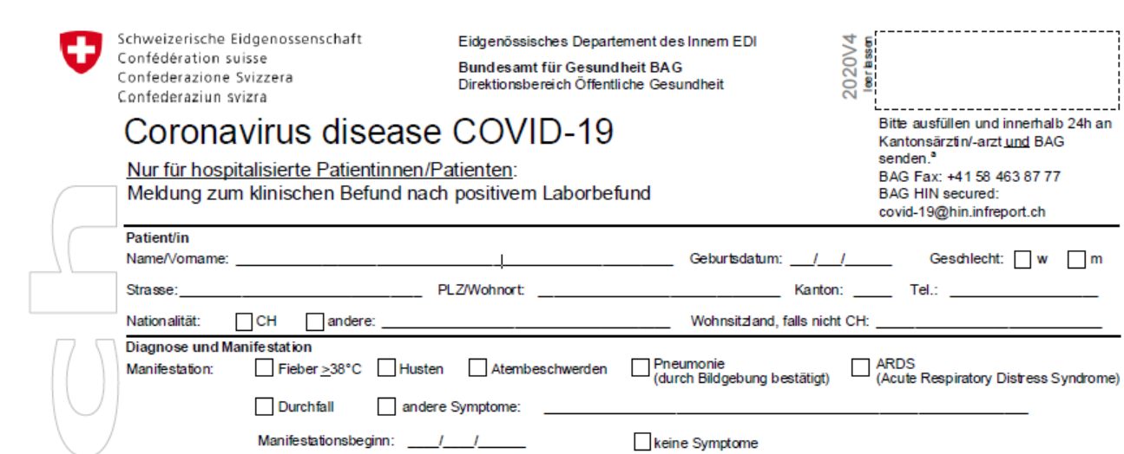

Neue Version:

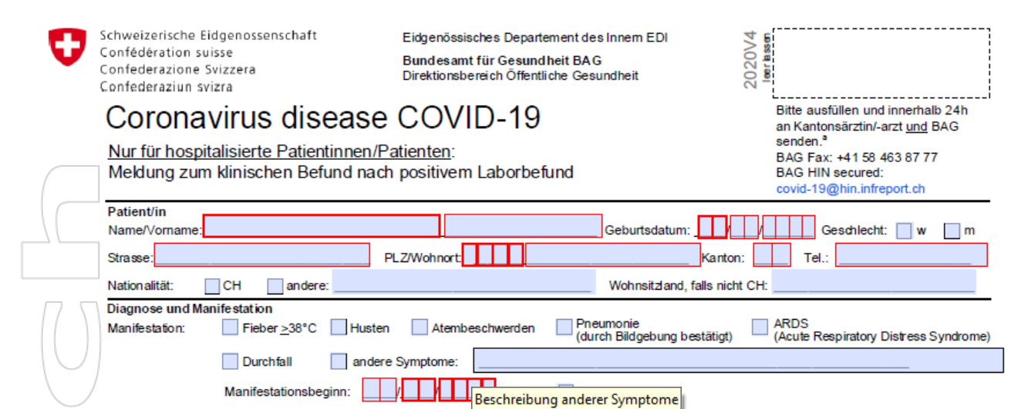

## Funktioniert dies? Beispiel mit MS Access Datenbank

### Erster Schritt

Ich habe eines der angepassten PDF-Dokumente auf dem PC mit Testdaten ausgefüllt.

Beispiel:

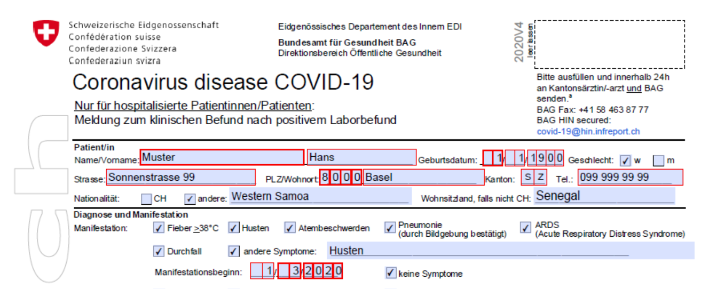

### Zweiter Schritt

Dann habe ich dieses PDF in Adobe Acrobat unter Werkzeugen -> Formulare -> Formulardaten verwalten -> Daten exportieren als XML-File exportiert.

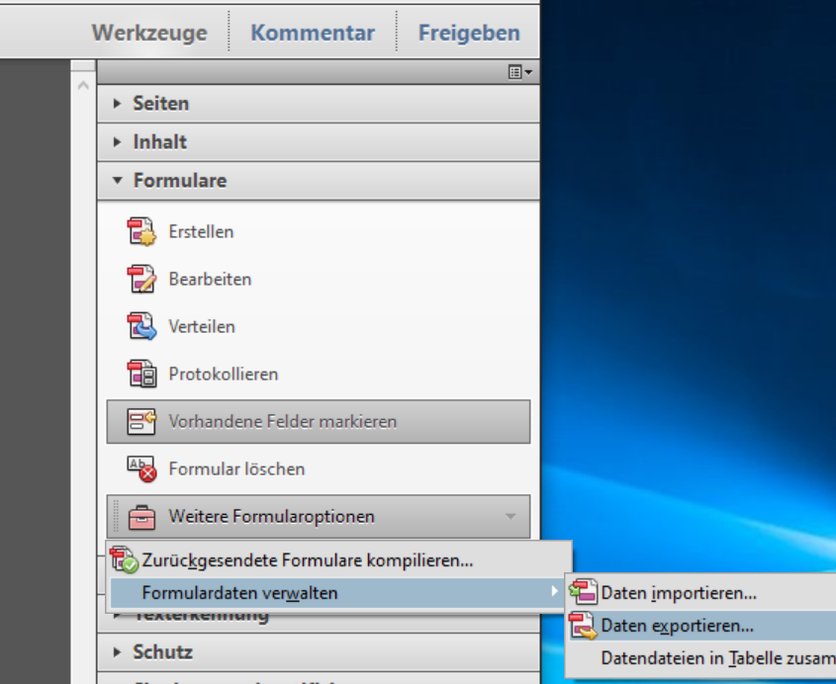

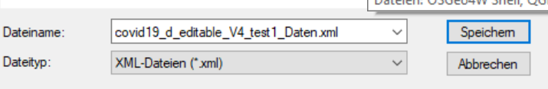

### Dritter Schritt

Diese XML-Daten habe ich danach in eine MS Access Datenbank importiert und schon hatte ich die Daten in einer Datenbank. Das geht jedoch wohl mir allen Datenbank-Lösungen.

Ausschnitt aus der Felderdefiniion:

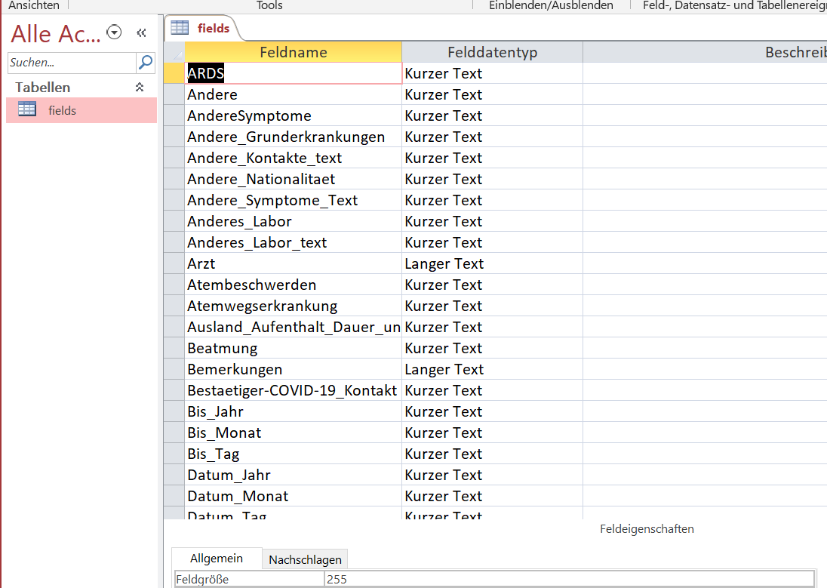

Anpassungen musste ich nur bei drei Feldern machen von «Kurzer Text» auf «Langer Text».

So sieht dann die Tabelle in Access aus:

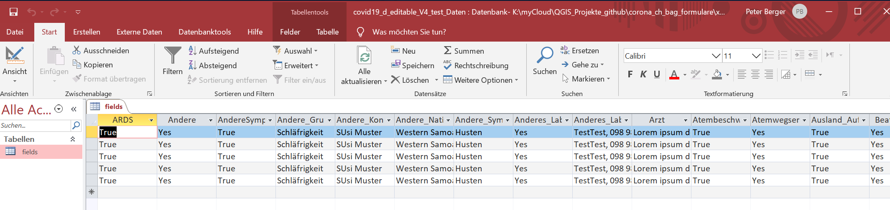

Ich habe mehrmals das gleiche XML-File importiert. Darum die gleichen Werte darin.

## Bulk Import in DB

Sind viele PDF-Fomulare zu verarbeiten, so kann man in nur einem Schritt alle PDF’s Daten zusammen als XML-File abspeichern und dann in die Datenbank importieren.

